TRƯỜNG ĐẠI HỌC DUY TÂN

KHOA SAU ĐẠI HỌC

*Bài tập nhóm*

**THUẬT TOÁN NÂNG CAO**

**NHÂN NHANH HAI MA TRẬN THEO PHƯƠNG PHÁP CHIA ĐỂ TRỊ**

Hướng dẫn : TS Huỳnh Bá Diệu

Thực hiện : Phạm Minh Tuấn

Võ Đình Hiếu

Nguyễn Anh Quân

Lớp : K22MCS (Khoa học máy tính)

Đà nẵng, 08/2021

**MỤC LỤC**

DANH MỤC HÌNH VẼ 1

DANH MỤC BẢNG 2

LỜI MỞ ĐẦU 3

1. Lý do chọn đề tài 3

2. Mục tiêu nghiên cứu 3

3. Phương pháp nghiên cứu 3

4. Bố cục 3

Chương 1 4

GIẢI THUẬT CHIA ĐỂ TRỊ 4

1.1. Ý TƯỞNG 4

1.2. CÁCH THỨC HOẠT DỘNG CHIA ĐỂ TRỊ 5

1.3. ĐỘ PHỨC TẠP THUẬT TOÁN 7

1.4. MỘT SỐ BÀI TOÁN 8

Chương 2 9

THUẬT TOÁN STRASSEN 9

2.1. PHÉP NHÂN 2 MA TRẬN 9

2.2. THUẬT TOÁN NHÂN 2 MA TRẬN BÌNH THƯỜNG 10

2.3. THUẬT TOÁN STRASSEN 10

Chương 3 13

CÀI ĐẶT THUẬT TOÁN 13

3.1. ỨNG DỤNG THUẬT TOÁN 13

3.2. KẾT QUẢ THỬ NGHIỆM 13

Chương 4 14

KẾT LUẬN 14

TÀI LIỆU THAM KHẢO 15

# 

# DANH MỤC HÌNH VẼ

|  |  |  |
| --- | --- | --- |
| **Ký hiệu** | **Nội dung** | **Trang** |
| Hình 1.1 |  |  |
| Hình 1.2 |  |  |
| Hình 1.3 |  |  |
| Hình 1.4 |  |  |
| Hình 1.5 |  |  |
| Hình 2.1 |  |  |
| Hình 2.2 |  |  |
| Hình 2.3 |  |  |
| Hình 3.1 |  |  |
| Hình 3.2 |  |  |
| Hình 3.3 |  |  |
| Hình 3.4 |  |  |
| Hình 3.5 |  |  |
| Hình 3.6 |  |  |
| Hình 3.7 |  |  |
| Hình 3.8 |  |  |

# DANH MỤC BẢNG

|  |  |  |
| --- | --- | --- |
| **Ký hiệu** | **Nội dung** | **Trang** |
|  |  |  |
|  |  |  |
|  |  |  |
|  |  |  |

# Chương 1

# GIẢI THUẬT CHIA ĐỂ TRỊ

## ****Ý TƯỞNG****

Giải thuật chia để trị (Divide and Conquer) là một phương pháp quan trọng trong việc thiết kế các giải thuật. Ý tưởng của phương pháp này khá đơn giản và dễ hiểu: Khi cần giải quyết một bài toán, ta sẽ tiến hành chia bài toán đó thành các bài toán con nhỏ hơn. Tiếp tục chia cho đến khi các bài toán nhỏ này không thể chia thêm nữa, khi đó ta sẽ giải quyết các bài toán nhỏ nhất này và cuối cùng kết hợp giải pháp của tất cả các bài toán con để đưa ra kết quả.

Thuật toán chia để trị là một chiến lược giải quyết một vấn đề lớn bằng cách:

* Chia vấn đề thành các vấn đề phụ nhỏ hơn.
* Giải quyết các vấn đề phụ.
* Kết hợp chúng để có được đầu ra mong muốn.n nhỏ để tìm ra giải pháp của bài toán ban đầu.

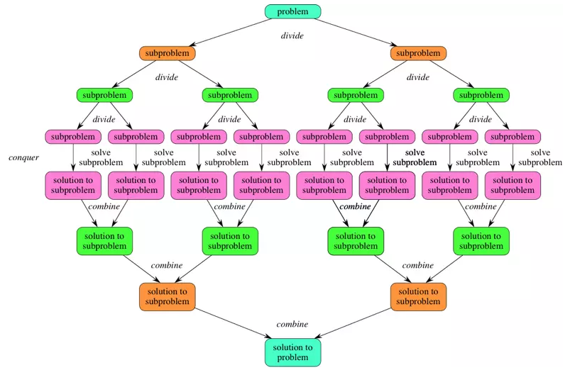

: Hình miêu tả giải thuật chia để trị

## ****CÁCH THỨC HOẠT DỘNG CHIA ĐỂ TRỊ****

Một giải thuật chia để trị thường được thiết kế theo 3 bước như sau:

Chia (divide): Chia bài toán ra thành các bài toán nhỏ hơn (subproblems). Về cơ bản thì những bài toán nhỏ này giống với bài toán ban đầu.

Trị (conquer): Giải quyết bài toán con trong trường hợp nó đủ nhỏ, còn không thì tiếp tục tiến hành chia tách nó ra thành những bài toán con nhỏ hơn nữa.

Kết hợp (combine): Kết hợp các kết quả từ bài toán con nhỏ nhất, để ra lời giải cho các bài toán con (subproblems), và cứ thế cuối cùng ra được lời giải cho bài toán ban đầu.

**Ví dụ**, ở đây, chúng ta sẽ sắp xếp một mảng bằng cách sử dụng thuật toán chia để trị (tức là sắp xếp hợp nhất).

* 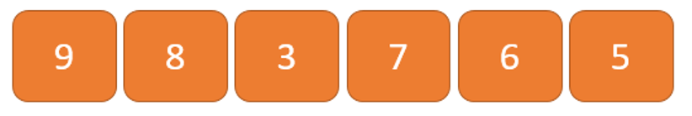Giả sử ta có mảng với dạng như sau:
* Thực hiện chia mảng thành hai phần.

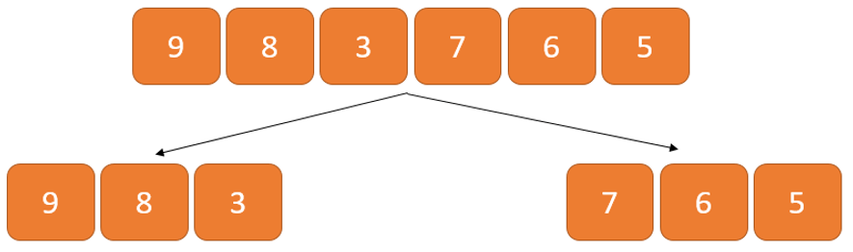

* Một lần nữa, bằng cách sử dụng kỹ thuật đệ quy, ta thực hiện chia từng phần con thành hai nửa cho đến khi ta nhận được các phần tử riêng lẻ.

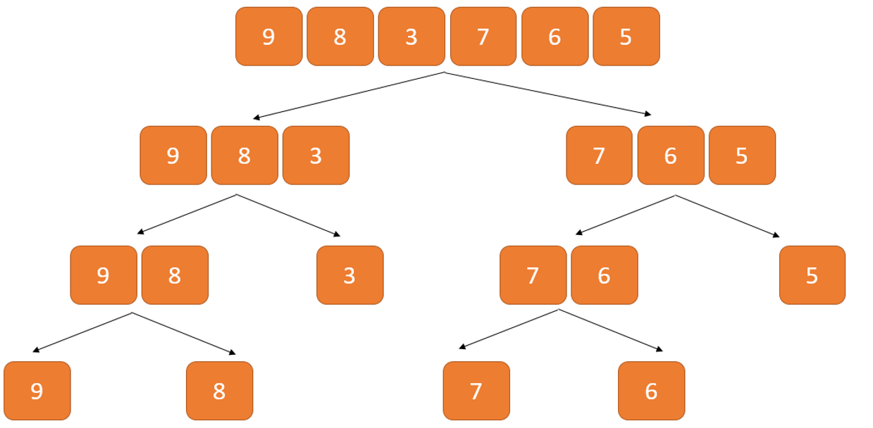

* 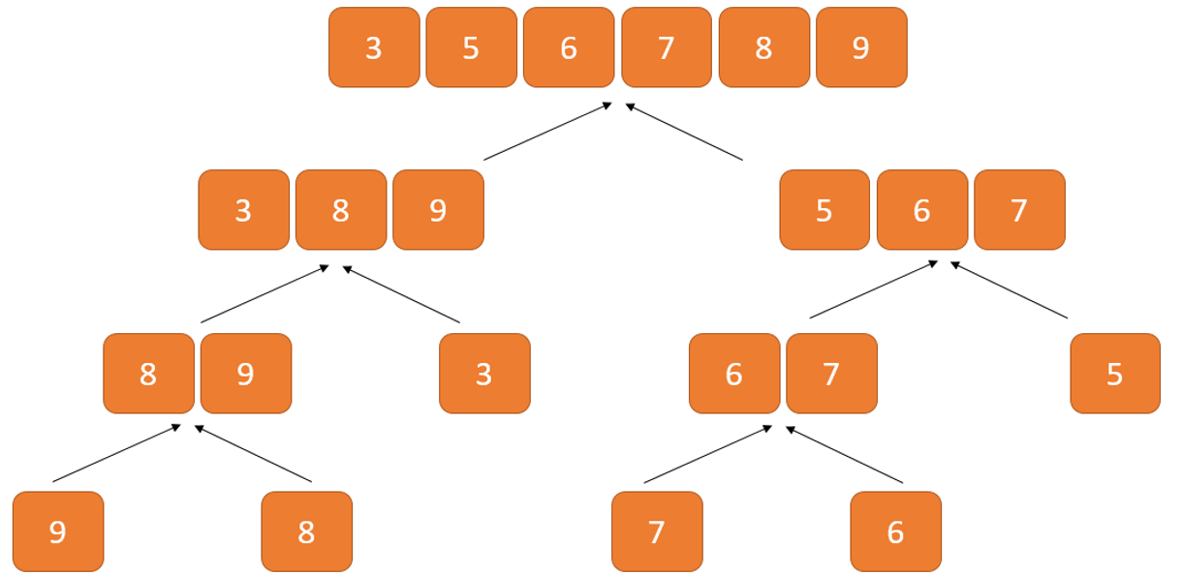Bây giờ, ta sẽ kết hợp các phần tử riêng lẻ theo cách được sắp xếp. Tại đây, ta sẽ giải quyết và kết hợp các bước đi với nhau.

## ****ĐỘ PHỨC TẠP THUẬT TOÁN****

Độ phức tạp của thuật toán chia để trị tính bằng cách sử dụng kỹ thuật đệ quy và ước lượng độ phức tạp đệ quy bằng định lý thợ (Master Theorem).

**T(n) = aT(n/b) + f(n)**

Trong đó:

* n là kích thước đầu vào.
* a là số bài toán con trong phép đệ quy.
* n/b là kích thước của mỗi bài toán con. Tất cả các bài toán con được giả định có cùng kích thước.
* f(n) là chi phí của công việc được thực hiện bên ngoài lời gọi đệ quy, bao gồm chi phí phân chia vấn đề và chi phí hợp nhất các giải pháp.

**Ví dụ**: Đối với bài toán sắp xếp hợp nhất, phương trình có thể được viết dưới dạng. độ phức tạp đệ quy bằng định lý thợ (Master Theorem).

**T(n)= aT(n/b) + f(n)**

**= 2T(n/2) + O(n)**

Trong đó:

* $a=2$ (mỗi lần, một bài toán được chia thành 2 bài toán con).
* $\left(n/b\right)=(n/2)$ (kích thước của mỗi bài toán con bằng một nửa đầu vào).
* f(n) = thời gian cần thiết để chia bài toán và gộp các bài toán con.

$T\left(n/2\right)=O(n\log{n})$

Và, $T\left(n\right)=2T\left(\operatorname{nlog}{n}\right)+O\left(n\right)≈O(n\log{n})$

**Ưu điểm** của thuật toán chia để trị

* Độ phức tạp đối với phép nhân hai ma trận bằng phương pháp thông thường là $O(n^{3})$, trong khi sử dụng phương pháp chia để trị (tức là phép nhân ma trận của Strassen) là $O(n^{2.8074})$. Cách tiếp cận này cũng đơn giản hóa các vấn đề khác, chẳng hạn như bài tháp Hà Nội.
* Cách tiếp cận này phù hợp với các hệ thống xử lý đa tiến trình.
* Nó tận dụng hiệu quả bộ nhớ đệm.

Ngoài những ưu điểm trên giải thuật chia để trị tồn tại **hai hạn chế**, đó là:

* Làm thế nào để chia tách bài toán một cách hợp lý thành các bài toán con, bởi vì nếu các bài toán con được giải quyết bằng các thuật toán khác nhau thì sẽ rất phức tạp.

Việc kết hợp lời giải các bài toán con được thực hiện như thế nào

## ****MỘT SỐ BÀI TOÁN****

1. Sắp xếp gộp (Merge Sort)

Chia: chia đôi mảng

Trị: Sử dụng đệ quy sắp xếp 2 mảng con

Gộp: gộp 2 mảng với thời gian tuyến tính

1. Tìm kiếm nhị phân

Ví dụ tìm một phần tử trong dãy đã sắp xếp

Chia: Kiểm tra phần tử chính giữa

Trị: Sử dụng đệ quy tìm kiếm trên 1 mảng con tương ứng

Gộp: hiển nhiên

1. Tính lũy thừa
2. Tính số Fibonacci
3. Tháp Hanoi
4. Nhân ma trận
5. Thuật toán Strassen

# Chương 2

# TÍNH TÍCH 2 MA TRẬN

## ****GIỚI THIỆU PHÉP NHÂN 2 MA TRẬN****

Để nhân 2 ma trận A và B với nhau, điều kiện đầu tiên để có thể thực hiện phép nhân này là khi số cột của ma trận A bằng số hàng của ma trận B.

Với A là một ma trận có kích thước m $×$ n và B là một ma trận kích thước p $×$ q thì tích của A $×$ B sẽ là một ma trận được được gọi là ma trận tích, có số lượng hàng của ma trận A và số cột bằng với số cột ma trận B.

Công thức tính thích của 2 ma trận như sau:

$$\left({\begin{matrix}a & b\end{matrix} \atop \begin{matrix}c & d\end{matrix}}\right)×\left({x \atop y}\right)=\left({ax+by \atop cx+dy}\right)$$

Hình sau mô tả cách tính một phần tử AB[i][j] của ma trận tích:

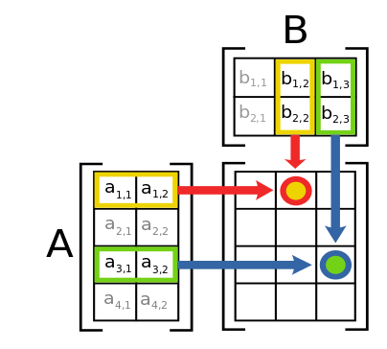

: mô tả tích của một phần tử ma trận

Một phần tử là tổng của phép nhân các phần tử trong một hàng của ma trận A với các phần tử trong cột tương ứng trong ma trận B.

[AB]i,j=Ai,1B1,j+Ai,2B2,j+…+Ai,nBn,j

Hay viết cho gọn hơn như sau:

$${\left[AB\right]}_{i,j}=\sum_{r=1}^{n}{A_{i, r}B_{r, j}}$$

## ****THUẬT TOÁN NHÂN 2 MA TRẬN BÌNH THƯỜNG****

Trong trường hợp này, chúng ta thường thực hiện thuật toán nhân ma trận bằng cách áp dụng chính xác công thức từ định nghĩa toán học của nó, sử dụng vòng lặp, như sau:

Thuật toán như sau:

|  |
| --- |
| **Input:** Hai ma trận A kích thước n×m và B kích thước m×p  1: Khởi tạo ma trận C có kích thước n×p  2: For i từ 1→n:  3:  For j từ 1→p:  4:   Gán sum=0  5:   For r từ 1→m:  6:    Gán sum=sum+Ai,r×Br,j  7:   Gán Ci,j=sum  **Output:** Ma trận C kích thước n×p |

Độ phức tạp của thuật toán trên là O(nmp), trong trường hợp tất cả các ma trận đều là ma trận vuông n×n thì độ phức tạp của thuật toán sẽ là O(n3).

## ****PHÉP NHÂN SỬ DỤNG**** ****THUẬT TOÁN STRASSEN****

Ý tưởng thuật toán của Strassen là áp dụng chia để trị để giải quyết bài toán theo hướng của giải thuật cơ bản sau.

Để tính một phần tử Ci,j của ma trận tích C, ta phải thực hiện hai phép nhân và một phép cộng. Suy ra nếu C là một ma trận vuông có kích thước 2×2, thì để tính bốn phần tử của C, đòi hỏi phải thực hiện 2×22=23=8 phép nhân và (2−1)×22=4 phép cộng. Nếu A và B là những ma trận cấp n (tức là các ma trận n×n) thì chúng ta cần phải thực hiện n3 phép nhân và (n−1)×n2 phép cộng.

Strassen là áp dụng chia để trị cụ thể là: với mỗi ma trận vuông A, B, C có kích thước n×n, chúng ta chia chúng thành 4 ma trận con, và biểu diễn tích A×B=C theo các ma trận con đó:

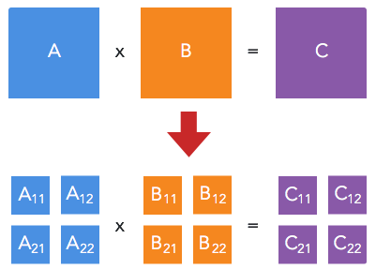

: chia nhỏ ma trận vuông kích thước n x n

Trong đó:

C1,1=A1,1B1,1+A1,2B2,1

C1,2=A1,1B1,2+A1,2B2,2

C2,1=A2,1B1,1+A2,2B2,1

C2,2=A2,1B1,2+A2,2B2,2

Tuy nhiên với cách phân tích này thì chúng ta vẫn cần 8 phép nhân để tính ra ma trận C. Đây là phần quan trọng nhất của vấn đề.

Chúng ta định nghĩa ra các ma trận M mới như sau:

M1=(A1,1+A2,2)(B1,1+B2,2)

M2=(A2,1+A2,2)B1,1

M3=A1,1(B1,2−B2,2)

M4=A2,2(B2,1−B1,1)

M5=(A1,1+A1,2)B2,2

M6=(A2,1−A1,1)(B1,1+B1,2)

M7=(A1,2−A2,2)(B2,1+B2,2)

Và biểu diễn lại các phần tử của C theo M như sau:

C1,1=M1+M4−M5+M7

C1,2=M3+M5

C2,1=M2+M4

C2,2=M1−M2+M3+M6

Bằng cách này, chúng ta chỉ cần 7 phép nhân (mỗi M một phép nhân) thay vì 8 như phương pháp cũ. 18 phép cộng trừ.

Thực hiện đệ quy quá trình trên cho đến khi ma trận có cấp hai.

Độ phức tạp của thuật toán Strassen là T(n) = 7T(n/2) + O(n2)

Trong đó: $n^{\log_{b}{a}}=n^{\log_{2}{7}}=n^{2.807}$

Suy ra: O(nlog7) ≈ O(n2.807)

2.807 trông không nhỏ hơn 3 là mấy. Tuy nhiên, nên nhớ sự khác biệt là số mũ. Do đó thời gian chạy sẽ bị ảnh hưởng rất nhiều. Trên thực thế, thuật toán Strassen tốt hơn thuật toán thông thường với khoảng n $≥$ 32.

# Chương 3

# CÀI ĐẶT THUẬT TOÁN

## ****ỨNG DỤNG THUẬT TOÁN****

dụng

## ****KẾT QUẢ THỬ NGHIỆM****

ACB

# Chương 4

# KẾT LUẬN

Chia để trị chỉ là một trong những phương pháp thiết kế thuật toán.

Thuật toán chia để trị có thể được phân tích dựa trên quy nạp và phương pháp

định lý tổng quát.

Thông thường phương pháp chia để trị khá hiệu quả.

# TÀI LIỆU THAM KHẢO

1. Giáo trình THUẬT TOÁN NÂNG CAO – TS Huỳnh Bá Diệu